Переезд Тихона
Три года прожил Тихон Ремешков в городской квартире. Летом хозяева отдыхали по очереди, кто-то оставался дома с котом. Однажды представился заманчивый случай отдохнуть всей семьей. Тишку согласились взять к себе на дачу родители Аниной подруги Гали. Галя была на два года моложе Тишкиной хозяйки, мечтала иметь собственную кошку, а пока опекала соседских и вырезала из газет и журналов "все о кошках".
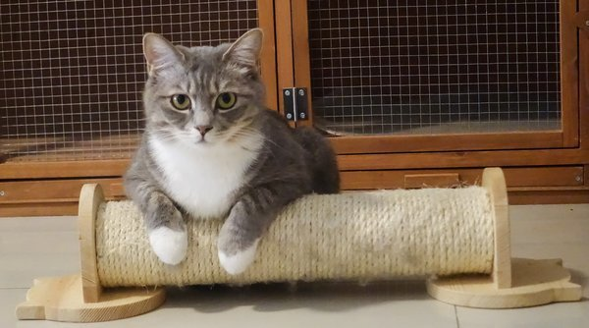
кот Тишка/pexels.com
Тихона повезли на новые места мама и Аня. Девочка очень волновалась, как любимец перенесет дорогу, но кот вел себя на удивление спокойно: в электричке спал, уютно свернувшись на подстилке в большой плетеной корзине. От станции до дачи - двадцать минут ходу. Сначала шли поселком, мимо солидных двухэтажных домов, окруженных яблонями и вишнями. Вот потянулся забор с затейливым орнаментом, за ним виднелось кирпичное здание - местная школа. В школьном саду, среди тополей и кленов, было пустынно - стоял июль.
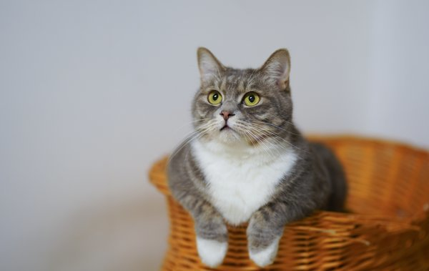
кот Тишка в корзине/pexels.com
Неизвестно, как это получилось - может, во сне что-то пригрезилось? - но только вдруг мирно дремавший в корзине кот поднял голову, потом перевесился через край, выпрыгнул, одним махом вскочил на забор и пропал в густой траве школьного сада. Хозяйки оторопели от неожиданности. Аня побежала вдоль забора, выкликая своего питомца, обещая ему вкусненькой рыбки... Тихона и след простыл. Калитка была заперта, но Ане удалось найти лазейку в заборе. Девочка чуть не плача принялась искать беглеца. Тишка оказался недалеко от того места, где перемахнул через забор. Он сидел в листьях лопуха, притаившись и вдрагивая чуткими ушами. Обилие зелени, шорох листьев и отсутствие привычных звуков напугали городского жителя. Кот безропотно позволил водворить себя обратно в корзину, и путешествие продолжалось.
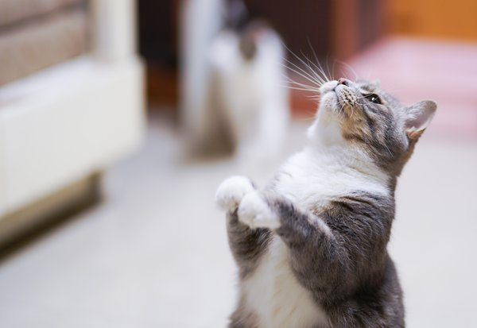
кот Тишка исполняет команды/pexels.com
Показались маленькие легкие домики дачников. Наконец-то - улица Солнечная! (В каком дачном поселке нет такой?) Галя, дежурившая за калиткой уже полчаса, весело побежала навстречу подруге, бросилась смотреть, как доехал кот, не укачало ли его. Ане жаль было расставаться с Тишкой: сумеет ли Галя ухаживать за ним, как надо? Не станет ли он скучать? Мамы в это время принялись обмениваться опытом содержания животных. Тишкина хозяйка утверждала, что этот кот питается исключительно рыбой, а Галина мама удивлялась, неужели он не станет есть мясо, как соседский Барсик. На ночь Тишку обязательно следовало выпускать в сад - иначе спать никому не даст. Демонстрировался "коронный" номер - дрессированный кот дает лапу. По приказу хозяйки Умник царственно протянул лапу Гале. Восторгам не было конца!
Эту историю мне рассказали мои читатели. Если у Вас есть тоже интересные истории – пишите мне на почту или в комментариях. предедущая статья: Кот Тишка следующая статья как кот Тихон жил на новом месте смотрите завтра во вторник примерно в это же время.
© 2018 Котята, кошки и коты статьи которые заинтересуют Вас: Котенок любящий купаться Возвращение кошки с котятами История больного кота Сдам квартиру с кошкой и котятами

